Witam was serdecznie moi mili.
Dzisiaj porozmawiamy o czymś, co bardzo lubicie…? ( burza mózgów)
Co jest bardzo potrzebne?....
Bez czego nie istniałoby życie?
Czy już wiecie co to takiego?
Oczywiście, że WODA!!
Troszkę się DZISIAJ POBAWIMY.
Będą potrzebne różne pomoce, bo będziemy przeprowadzać doświadczenie.
- miska z wodą (duży słój)
- plastelina
- kamienie
- kawałek styropianu
- papier
- fragment bawełnianego materiału (wielkości kilku centymetrów)
- inne przedmioty, które warto zbadać by ustalić czy toną czy utrzymują się na wodzie jak: metalowy klucz, piórko, guzik, kora drzewa, drewniany patyczek, liść, gąbka, korek, folia aluminiowa itp.
Sprawdźcie, które z tych przedmiotów unoszą się na wodzie?
Jak myślicie dlaczego jedne przedmioty toną, a inne potrafią się unosić? ...
Tak ,ciężar przedmiotów powoduje, że toną. Lekkie przedmioty utrzymują się na wodzie.
Ale czy tak jest zawsze?
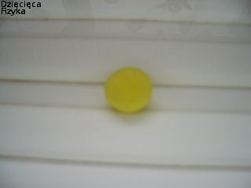
Sprawdzimy najpierw czy plastelina się nadaje, czy się tonie ? ..
Od razu poszła na dno.
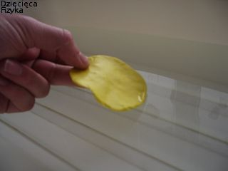
Ale co się stanie jeśli zrobię z niej placek? ... Sprawdźmy ...

Też zatonął.

A teraz, w tym placku zrobię wgłębienie i ostrożnie położę na wodę. Sprawdźmy teraz ..
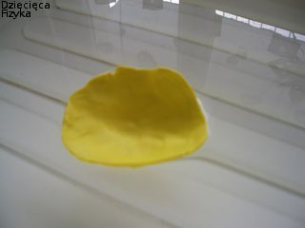
Udało się, nie tonie. Sprawdźmy teraz czy trzeba ostrożnie wkładać ten spodeczek z plasteliny, czy może wystarczy jak włożę go o tak (pionowo).
Możecie tak badać różne przedmioty.
Spróbuj podobnie z kartką, czy materiałem lub folią aluminiową.
Jeśli macie ochotę na doświadczenia z wodą, zróbcie inne i pochwalcie się.
Obejrzyjcie krótki film o eksperymentach na https://www.youtube.com/watch?v=WaYaTVx4Ewg
Życzę miłej zabawy!

Z pomocą kogoś dorosłego sprawdź , a potem NARYSUJ w poniższej tabeli:
PŁYWA | TONIE
Po południu wykonaj zadanie1 i 2 ze str. 66
w KARTACH PRACY --- 3 ---

ZADANIE DODATKOWE DLA SZEŚCIOLATKÓW

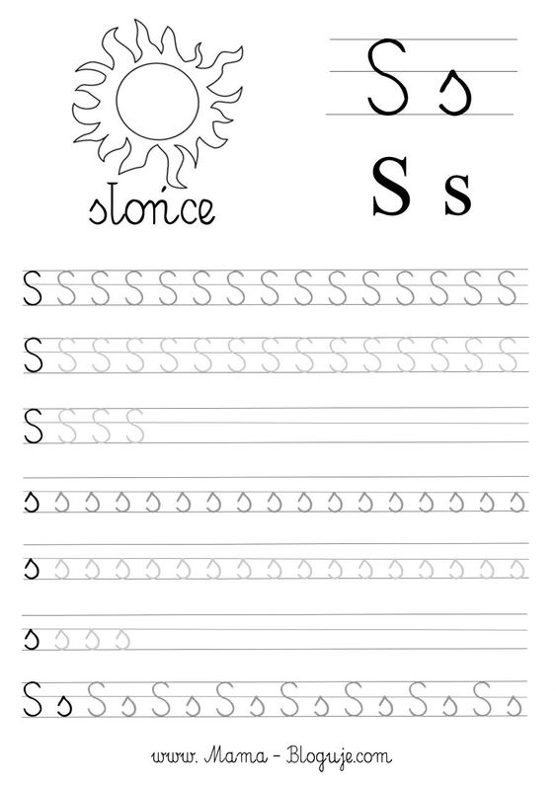
W dodatkowych kartach pracy DLA SZEŚCIOLATKÓW proszę o uzupełnienie karty z literą „s”

